Ensino Médio
Vacina, Soro e Plasma

Área do Conhecimento:
Biologia

Competência(s) / Objetivo(s) de Aprendizagem:
- Refletir sobre a importância da Ciência para a saúde pública;
- Diferenciar os conceitos de surto, epidemia e pandemia;
- Conhecer a composição do sangue;
- Compreender as diferenças entre tratamento e prevenção de alguma patologia;
- Conhecer e compreender a produção e ação da vacina, do soro e do plasma sanguíneo no organismo, bem como a importância de cada um destes para prevenção ou tratamento de patologias.

Conteúdos:
- Surto;
- Epidemia;
- Pandemia;
- Composição sanguínea;
- Soro;
- Vacina.

Palavras-Chave:
Pandemia. Soro. Vacina.

Sugestão de aplicação para o ensino remoto:

- Jitsi Meet: é um sistema de código aberto e gratuito, com o objetivo de permitir a criação e implementação de soluções seguras para videoconferências via internet com áudio, discagem, gravação e transmissão simultânea. Possui capacidade para até 200 pessoas, não há necessidade de criar uma conta, você pode acessar através do seu navegador (link:https://jitsi.org/jitsi-meet/)ou fazer o download do aplicativo disponível para Android e iOS (https://play.google.com/store/apps/details?id=org.jitsi.meet)Trabalhando com essa ferramenta, é possível:
- Compartilhar sua área de trabalho, apresentações e arquivos;
- Convidar usuários para a videoconferência por meio de um URL simples e personalizado;
- Editar documentos simultaneamente usando Etherpad (editor de texto on-line de código aberto);
- Trocar mensagens através do bate-papo integrado;
- Visualizar automaticamente o orador ativo ou escolher manualmente o participante que deseja ver na tela;
- Reproduzir um vídeo do YouTube para todos os participantes.
- Gravação de vídeo aula usando o Power Point: O PPT, já tão utilizado pelos (as) professores (as), também permite a gravação de uma narração para os slides, que tanto auxiliam na explanação dos conteúdos. Se quiser habilitar a função de vídeo enquanto grava, os alunos verão o (a) professor (a) em uma janelinha no canto direito da apresentação. O legal dessa ferramenta é que ela é bem simples e eficaz (veja o guia no seguinte link: https://support.office.com/pt-br/article/gravar-uma-apresenta%C3%A7%C3%A3o-de-slides-com-os-intervalos-e-narra%C3%A7%C3%A3o-de-slide-0b9502c6-5f6c-40ae-b1e7-e47d8741161c).

- Envio de Podcast aos alunos: Talvez esse nome ainda seja novidade para você, mas Podcast nada mais é do que um áudio gravado. Podem ser utilizados para narrar uma história, para correção de atividades, revisar ou aprofundar os conteúdos. Para tanto, sugiro o app Anchor, que pode ser baixado em seu celular, fácil e simples de utilizar.

- Plataforma Google Classroom: O Classroom permite que você crie uma sala de aula virtual. Esta ação irá gerar um link que será compartilhado com os alunos, para que acessem à sala de aula virtual. Neste ambiente, o (a) professor (a) poderá criar postagens de avisos, textos, slides de PPT, conteúdos, links de vídeos, roteiros de estudos, atividades etc. É uma forma bem simples e eficaz de manter a comunicação com os alunos e postar as aulas gravadas. Uma dica é conferir outros recursos oferecidos pelo Google, como a construção de formulários (google forms) para serem realizadas pelos alunos.
Além dessas ferramentas, sugiro aulas com 30 minutos de duração, uma vez que aulas online acabam rendendo mais do que as presenciais. Além disso, nem toda aula precisa resultar em uma atividade avaliativa, para não sobrecarregar o aluno. As aulas virtuais também podem ser úteis para correção de exercícios e plantões de dúvidas.

Previsão para aplicação:
4 vídeos aulas (30 min/aula)

Materiais Relacionados:

- O/A professor/a poderá recordar os conceitos fundamentais sobre surto, epidemia e pandemia no seguinte site:
https://www.telessaude.unifesp.br/index.php/dno/redes-sociais/159-qual-e-a-diferenca-entre-surto-epidemia-pandemia-e-endemia
Acesso em: 6 de abril de 2020.

- O/A professor/a poderá recordar os conceitos fundamentais sobre vacina nos seguintes sites:
https://novaescola.org.br/conteudo/1091/como-funcionam-as-vacinas-e-como-sao-produzidas;
https://www.bio.fiocruz.br/index.php/br/noticias/1263-vacinas-as-origens-a-importancia-e-os-novos-debates-sobre-seu-uso?showall=1&limitstart=;
https://escolaeducacao.com.br/como-funcionam-as-vacinas-e-como-sao-produzidas/;
https://educacao.uol.com.br/disciplinas/biologia/vacinas-mecanismo-simples-e-eficaz-na-prevencao-de-doencas.htm.
Acesso em: 6 de abril de 2020.

- O/A professor/a poderá recordar os conceitos fundamentais sobre soro nos seguintes sites:
https://brasilescola.uol.com.br/biologia/soro-vacina.htm;
https://www.dw.com/pt-br/rem%C3%A9dios-a-partir-de-anticorpos-podem-ser-arma-contra-coronav%C3%ADrus/a-52810615.
Acesso em: 6 de abril de 2020.

Proposta de Trabalho:

1ª Etapa: Contextualização

Para iniciar a aula, sugerimos a contextualização dos temas a partir da pandemia provocada pelo coronavírus, causando a Covid-19, através de um debate virtual. Para tanto, é necessário recordar os seguintes conceitos:

- Surto: é o aumento repentino dos casos de uma doença específica em um lugar muito restrito. Exemplo: surto de catapora em determinada escola.
- Epidemia: quando ocorre um aumento inesperado do número de casos de uma doença específica e esta não fica restrita a uma região. Exemplo: epidemia de dengue no estado de São Paulo.
- Endemia: ocorre com certo número de casos de uma doença específica, controlados em determinada região. Exemplo: endemia de dengue na região sul do município de Sorocaba/Sp.
- Pandemia: compreende um número de casos de uma doença específica além do esperado, afetando vários países e continentes. Exemplo: Covid-19.

Após esse debate inicial, dê continuidade a aula questionando os alunos sobre o que é preciso, além do isolamento social, das medidas de higiene e da quarentena, para superarmos a Pandemia. Espera-se que respondam que é necessário um tratamento e/ou uma vacina para combater o coronavírus. Ao chegarem nessa resposta, questione-os se sabem como são produzidas as vacinas e o modo de ação destas no organismo. Questione também se já ouviram falar de soro e de plasma, e qual seria a diferença entre esses tratamentos/modos de prevenção. Aliás, esse também pode ser um questionamento interessante: Qual a diferença entre tratamento e prevenção? Para encerrar, diga aos alunos que nas próximas aulas os conceitos de vacina, soro e plasma serão aprofundados. Solicite que preencham a tabela abaixo (enviada por e-mail, classroom, etc), para a organização dos conceitos trabalhados. Se ainda der tempo e for de seu interesse, aproveite para discutir os conceitos de Estado de emergência X Calamidade pública, também tão presentes nos momentos atuais.

CONCEITO | DEFINIÇÃO | EXEMPLO
Surto
Epidemia
Pandemia
Endemia
Isolamento
Quarentena

2ª Etapa: Vacina

Para essa etapa, seria interessante que o/a professor/a “brincasse” de contador/a de histórias, com uma narrativa sobre o tema. Um ótimo recurso para isso é a criação de Podcast, a ser enviado aos alunos. Como tarefa, o/a professor/a poderá solicitar ao aluno que crie um quadrinho, uma tirinha ou um vídeo para ilustrar a história narrada pelo/a professor/a, e compartilhar com todos os colegas; ou ainda, realizar uma pesquisa sobre o calendário de vacinação do nosso país e quais vacinas são contempladas neste calendário.
Tal narrativa pode ter início em 1796, com a elaboração da vacina contra varíola pelo médico Edward Jenner, quando ele percebeu que ao entrar em contato com a varíola das vacas, o ser humano desenvolvia uma forma mais branda da varíola. Inclusive, o nome vacina vem desse importante fato da nossa história: Variolae vacinnae, nome científico da varíola bovina. Quem batizou a vacina em homenagem a descoberta de Jenner, foi Louis Parteur, que em 1881 desenvolveu a segunda geração de vacinas para combater a cólera aviária e o carbúnculo. A partir de então, as vacinas começaram a ser produzidas em massa como forma de prevenção de doenças em o todo o mundo.
Mas do que são feitas e como agem as vacinas? As vacinas são geralmente produzidas a partir de toxinas do agente causador da doença, ou esse mesmo agente morto ou enfraquecido, com intuito de estimular a produção de anticorpos do sistema imunológico para que este aprenda a se defender de um patógeno específico, caso seja necessário. Assim, quando o corpo é infectado com uma doença pela qual a pessoa já está vacinada, por já ter uma memória anterior, os agentes responsáveis pelo sistema imunológico conseguem trabalhar rapidamente, evitando que o indivíduo fique doente.

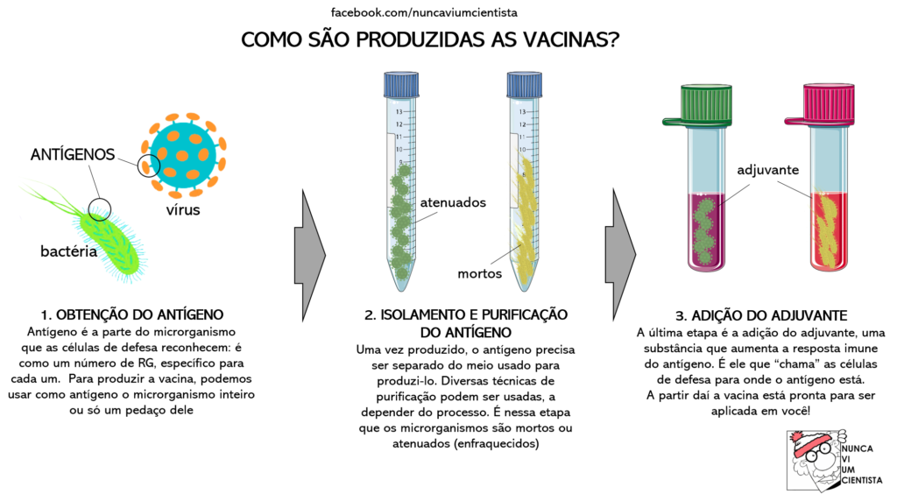
Imagem que ilustra a produção de vacinas.
Fonte: https://www.nanocell.org.br/como-sao-produzidas-as-vacinas/
Acesso em: 07 de abril de 2020.

3ª Etapa: Soro

Para essa etapa é interessante começarmos com a leitura do artigo presente no seguinte link: https://www.uol.com.br/vivabem/colunas/opiniao/2020/04/05/anticorpos-antiga-alternativa-as-vacinas-que-pode-combater-um-novo-virus.htm. Tal artigo traz conceitos importantes, como o uso de soros com a presença de anticorpos (produzidos pelo sistema imune de alguém que já foi infectado pelo coronavírus e posteriormente curado) para combater a Covid-19. Esta não seria a primeira vez que esse método seria utilizado, teve início no século XIX, ao perceberem que o soro de pessoas curadas de difteria e tétano podia ser utilizado para curar outros doentes; sendo esta uma das principais diferenças entre a vacina e o soro, vacina é prevenção e soro, cura.
Se for necessário, retome os conteúdos sobre a composição do sangue utilizando o plano de aula “Células sanguíneas e suas funções”, disponível no seguinte link: https://www.institutonetclaroembratel.org.br/educacao/para-ensinar/planos-de-aula/celulas-sanguineas-e-suas-funcoes/.
Para explicação e aprofundamento do tema, o/a professor/a poderá usar o recurso de apresentação de slides, sendo o mesmo gravado e enviado aos alunos, ou ao vivo, através do compartilhamento de tela em plataformas digitais como as anteriormente sugeridas. Como tarefa, solicite aos alunos que escrevam um breve texto comparando vacina e soro, destacando a importância de cada um deles nos processos de prevenção e cura de patologias como a Covid-19. Segue link de um vídeo que pode contribuir para esse momento da aula: https://www.youtube.com/watch?v=ra_ebPTgzzw.

4ª Etapa: Ciência e Cientistas

Não podemos perder a oportunidade de encerrarmos este plano com uma breve discussão da importância da Ciência – e dos/as Cientistas – para a humanidade. Sugiro que os alunos realizem uma pesquisa sobre como a Ciência e Cientistas de todo o mundo estão contribuindo para o enfrentamento da pandemia de Covid-19. Como é a carreira dos/as Cientistas? Quais as agências de fomento de Ciência em nosso país? Onde e como percebemos a Ciência em nosso cotidiano? Saber científico x saber popular, e possíveis desorientações. Sugiro ainda que cada aluno compartilhe um fichamento de artigo lido com um dos temas anteriormente mencionados, e caso alguém conheça um/a Cientista, uma entrevista com essa/a profissional seria enriquecedor para a conclusão deste plano de aula.

Retificação: substituímos a indicação de "aplicação para Educação a Distância (EaD)", utilizada anteriormente nesse plano de aula, para "aplicação para o ensino remoto". Ainda assim, ressaltamos que o conteúdo e as sugestões de ferramentas de comunicação propostos também podem ser utilizados para compor o ensino na modalidade a distância.

Plano de aula elaborado pela Professora Mestra Nathalie Lousan

